Ćwiczenie 2 – Kwerendy

Kwerendy są obiektami baz danych. Ich zadaniem jest wykonywanie działań na danych zgromadzonych w tabeli lub tabelach w celu uzyskania informacji, zaktualizowania bazy lub wykonania obliczeń.

Podczas tworzenia kwerendy można wspomóc się kreatorem lub utworzyć ją w widoku projektu. Pierwszym krokiem jest wybranie w głównym oknie bazy danych przycisku Kwerendy.
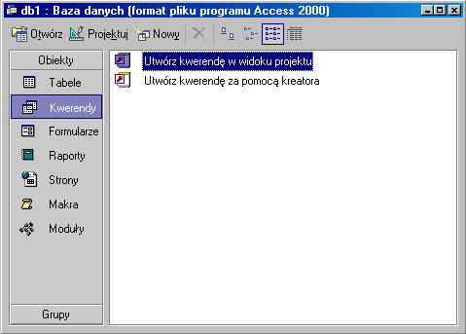

PROSTA KWERENDA WYBIERAJĄCA (Z JEDNEJ TABELI)
Zadaniem kwerendy wybierającej jest odszukanie w jednej lub kilku tabelach określonych informacji i wyświetlenie ich w postaci osobnej tabeli, tzw. tabeli wirtualnej.
- Uruchom program MS Access i wczytaj bazę danych Kwerendy.
- W oknie dialogowym bazy wybierz przycisk Kwerendy, a następnie kliknij dwukrotnie ikonę Utwórz kwerendę za pomocą kreatora (lub wybierz przycisk Nowy > Kreator prostych kwerend).
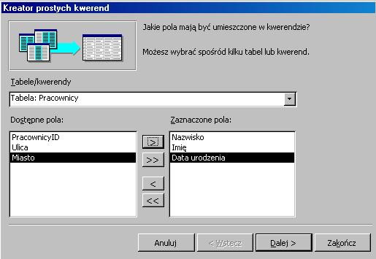
- W oknie dialogowym Kreator prostych kwerend wybierz tabelę Pracownicy.

- Za pomocą przycisku > wybierz nazwy pól, które mają być umieszczone w kwerendzie – nazwisko, imię i data urodzenia.

- Po wybraniu pól kliknij przycisk Dalej.

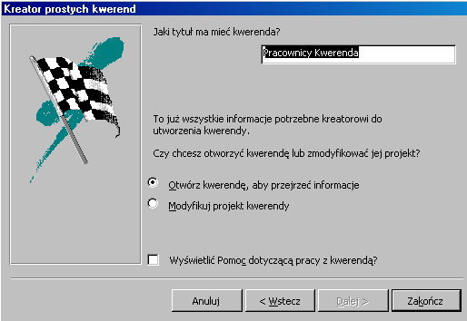

- Wprowadź nazwę kwerendy i kliknij przycisk Zakończ.

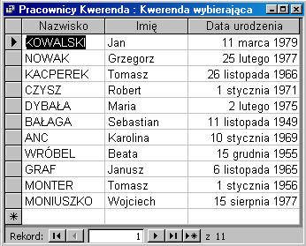

Widok tabeli utworzonej za pomocą kwerendy.

- Utwórz w Widoku projektu kwerendę wyświetlającą informację o nazwisku, imieniu oraz miejscowości osób umieszczonych w tabeli Pracownicy.
- Kliknij dwukrotnie ikonę Utwórz kwerendę w widoku projektu.
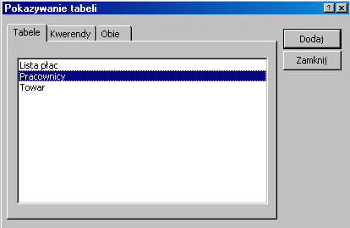
- Zaznacz tabelę Pracownicy i wskaż przycisk Dodaj.

- Zamknij okno Pokazywanie tabeli.

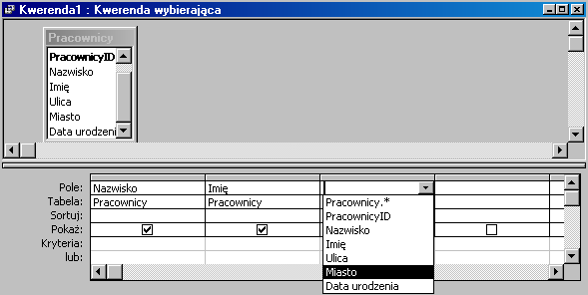
- Rozwiń listę dostępnych pól i wybierz pole nazwisko.
- W kolumnie obok wybierz pole imię.
- W trzeciej kolumnie analogicznie wybierz nazwę miasto.

Uwaga! Zamiast wybierać nazwy pól z listy, można przeciągnąć je z okna dostępnych pól tabeli Pracownicy.

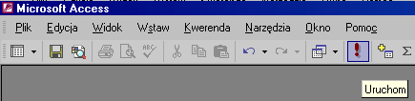
- Uruchom kwerendę za pomocą ikony ! znajdującej się na pasku narzędziowym Projekt kwerendy.

- Wróć do projektu kwerendy, wybierając ikonę .
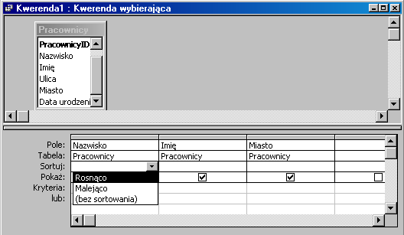
Posortuj dane w otrzymanej tabeli względem nazwiska.
- Kliknij w pierwszej kolumnie w wierszu Sortuj i wybierz z listy sortowanie Rosnąco.

- Ponownie uruchom kwerendę.

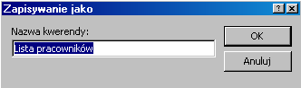
- Wróć do projektu kwerendy i zapisz kwerendę pod nazwą Lista pracowników.

- Zamknij okno kwerendy.

MODYFIKACJA KWERENDY
Otwórz kwerendę Lista pracowników w widoku projektu, aby dodać do kwerendy pole Data urodzenia.
- Kliknij kolumnę z datą w wierszu Kryteria i wpisz tu warunek dla daty: > 1960-12-31. Kwerenda wyszuka tym samym rekordy spełniające ten warunek i je wyświetli. Uwaga: prawidłowym zapisem dla kryterium daty jest umieszczenie go między dwoma znakami #, czyli #1960-12-31#, jednak program sam dokona korekty w przypadku braku # w zapisie.
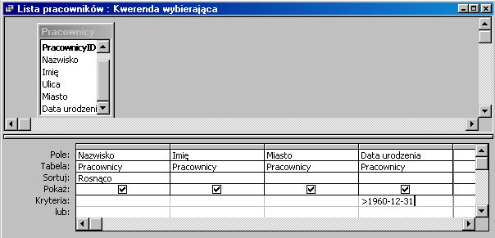
- Sprawdź działanie kwerendy, a następnie wróć do projektu kwerendy.
- W tej samej kolumnie wyłącz opcję Pokaż – tabela będzie wyświetlać osoby urodzone po roku 1960, jednak nie będzie wyświetlać dat.

- Zapisz i zamknij kwerendę.

KWERENDA WYBIERAJĄCA (2 TABELE)

Zbuduj kwerendę, która utworzy tabelę zawierającą następujące pola: nazwisko, imię, pensja oraz miesiąc. Pola te znajdują się w tabelach: Pracownicy oraz Lista płac.
Skorzystaj z kreatora
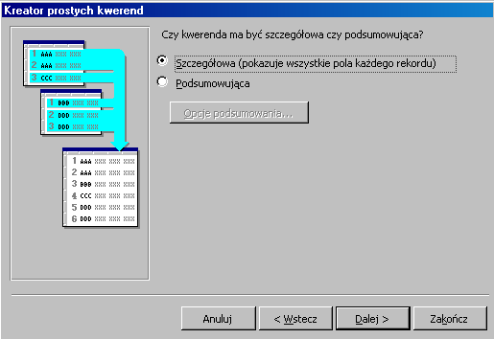
- W pierwszym oknie kreatora dokonaj wyboru nazw pól z odpowiednich tabel i kliknij przycisk Dalej.

- W kolejnym oknie pozostaw opcję Szczegółowa (rodzaj kwerendy) i wciśnij przycisk Dalej.

- Nadaj kwerendzie nazwę Zarobki i wciśnij Zakończ.
Obejrzyj kwerendę w widoku tabeli i w widoku projektu – zauważ, że utworzenie tej kwerendy było możliwe, gdyż obie tabele połączone są RELACJĄ (relacja łączy pola o identycznej nazwie).
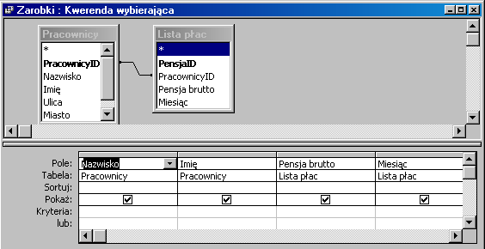

Zmodyfikuj teraz kwerendę Zarobki tak, aby wyświetlała informację o zarobkach tylko z jednego interesującego nas w danym momencie miesiąca.
- Otwórz kwerendę w widoku projektu.
- W polu Kryterium kolumny Miesiąc wpisz tekst z zapytaniem o miesiąc w nawiasach [].
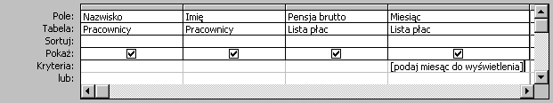
- Sprawdź działanie kwerendy. Na początek zostanie wyświetlone okno z zapytaniem o miesiąc.
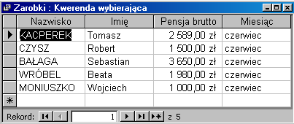
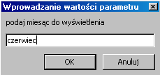

Tabela została zawężona do wybranych informacji. Kryterium wybory może być dynamicznie zmieniane bez otwierania kwerendy w widoku projektu.

- Zamknij kwerendę zapisując zmiany.

POLA OBLICZENIOWE

Pola obliczeniowe zmodyfikują kwerendę Zarobki, aby wyliczała dodatkowo 19% podatek od pensji brutto.
- Otwórz kwerendę Zarobki w widoku projektu. Kliknij w wierszu Pole kolejnej pustej kolumny.
- Kliknij ikonę Konstruuj na pasku narzędzi lub skorzystaj z menu podręcznego:
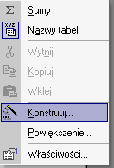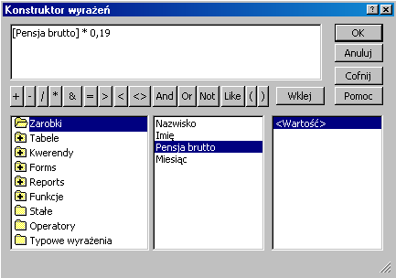
- Do Konstruktora wyrażeń wprowadź pole obliczeniowe jak powyżej i zamknij okno Konstruktora.
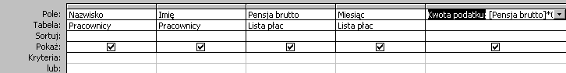
- Usuń kryterium wyświetlania według miesiąca.
- Uruchom kwerendę. Nie jest to jednak koniec działań z polem obliczeniowym.
- Zmień nazwę pola z „Wyr1” na „Kwota podatku”.
- Uruchom kwerendę dla podglądu.
- Znów w widoku projektu ustaw kursor w kolumnie Kwota podatku. Z menu podręcznego wybierz Właściwości. W oknie właściwości ustaw format Walutowy i zamknij okno.
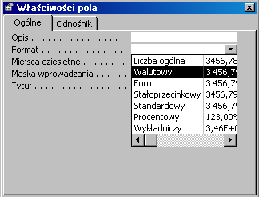
- Uruchom kwerendę – podatek jest teraz zapisany w formacie waluty.

Kolejną modyfikacją jest zdefiniowanie pola o nazwie Pensja netto, które wyświetli pensję po odjęciu podatku.
- Kliknij w wierszu Pole kolejnej pustej kolumny i uruchom Konstruktor wyrażeń. Wprowadź zapis [Pensja brutto] – [Kwota podatku] i zamknij Konstruktora przyciskiem OK.
- Zmień nazwę pola z „Wyr1” na „Pensja netto”.
- Zmień format zapisu wartości w tym polu na walutowy.
- Zapisz zmiany i zamknij kwerendę.

KWERENDA WYBIERAJĄCA Z PODSUMOWANIEM

Kwerenda taka służy do zsumowania pewnych informacji, czyli ich grupowania. Praktycznym wykorzystaniem tego typu kwerend jest sporządzenie zestawień np. o wielkości sprzedaży w danym miesiącu.

Utwórz kwerendę, która zsumuje wszystkie pensje otrzymane przez poszczególnych pracowników, w następnie wyliczy średnią z tych pensji.
- Otwórz bazę Kwerenda 2.
- Utwórz kwerendę w widoku projektu.
- W oknie Pokazywanie tabel przejdź na kartę Kwerendy, zaznacz kwerendę Zarobki i kliknij Dodaj. Zamknij okno.
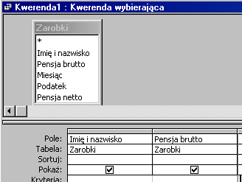
- Wprowadź do kwerendy pola: Imię i nazwisko oraz Pensja brutto.

- Wskaż na pasku narzędzi ikonę Sumy. Wśród pól kwerendy jest teraz widoczne dodatkowe pole Podsumowanie.
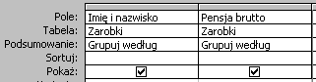

Pole Podsumowanie domyślnie po uaktywnieniu nie wykonuje żadnego sumowania, lecz grupuje dane, tzn. wyświetla tylko raz tę samą informację.
- W kolumnie Imię i nazwisko pozostaw domyślną opcję Grupuj według, aby wyświetlić tylko raz każdego pracownika.
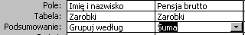
- W kolumnie Pensja brutto w polu Podsumowanie wybierz z listy Suma. Spowoduje to podliczenie łącznej kwoty otrzymanej przez poszczególnych pracowników.

- Uruchom kwerendę dla sprawdzenia jej działania.
- Wróć do projektu w celu zmiany nazwy drugiej kolumny na Łączna pensja.
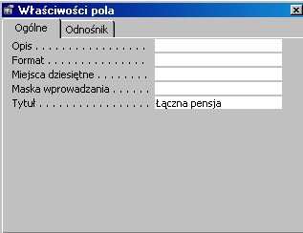
- Ustaw kursor w drugiej kolumnie i wybierz Właściwości z menu podręcznego.
- W polu Tytuł wpisz tekst do wyświetlenia w nagłówku kolumny.

- Zamknij okno Właściwości kliknięciem ikony .
- Uruchom kwerendę.

Dadaj jeszcze wyliczenie średniej pensji poszczególnych pracowników.
- Otwórz kwerendę w widoku projektu.
- Do trzeciej kolumny wprowadź ponownie pole Pensja brutto.
- Ustaw w wierszu Podsumowanie funkcję Średnia.
- Ustal tytuł kolumny Pensja średnia.
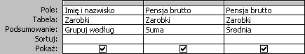
- Uruchom kwerendę dla sprawdzenia jej działania
- Zapisz kwerendę pod nazwą Podsumowanie pensji.
KWERENDA KRZYŻOWA

Kwerenda krzyżowa służy do uzyskiwania bardziej złożonych zestawień w stosunku do kwerendy wybierającej.
Utwórz kwerendę krzyżową, która wyświetli informację o zarobkach pracowników w poszczególnych miesiącach oraz wyliczy średnią z tych pensji.

- Utwórz kwerendę w widoku projektu.
- Dodaj pola z kwerendy Zarobki.
- Zamknij okno Pokazywanie tabel.
- Zmień kwerendę na krzyżową używając menu Kwerenda lub ikony Typ kwerendy:
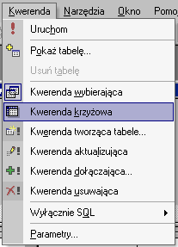 lub 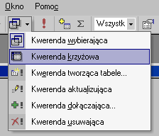
Zwróć uwagę, że kwerenda krzyżowa posiada pole Podsumowanie oraz dodatkowy wiersz o nazwie Krzyżowe.
- Do pierwszej kolumny wprowadź pole Imię i nazwisko.
- W wierszu Krzyżowe tej kolumny wybierz z listy Nagłówek wiersza.
- Do drugiej kolumny wprowadź pole Miesiąc.
- Ustal w wierszu Krzyżowe Nagłówek kolumny (miesiące będą pisane kolumnami).
- Do trzeciej kolumny wprowadź pole Pensja brutto.
- W wierszu Krzyżowe wybierz Wartość, aby na przecięciu wiersza z nazwiskiem oraz kolumny z miesiącem wyświetlana była pensja w danym miesiącu.
- Dodatkowo w polu Podsumowanie tej kolumny wybierz Suma.
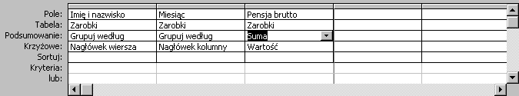
- Sprawdź działanie kwerendy.

Brakuje jeszcze kolumny ze średnią pensją. Powróć więc do widoku projektu kwerendy.
- Do kolejnej kolumny wprowadź znów pole Pensja brutto.
- W wierszu Podsumowanie wybierz funkcję Średnia.
- W polu Krzyżowe ustal Nagłówek wiersza.
- Wprowadź tytuł dla ostatniej kolumny: Pensja średnia.
- Uruchom kwerendę dla podglądu i na koniec zapisz ją pod nazwą Zestawienie zarobków.
- Zwróć uwagę na symbol graficzny kwerendy krzyżowej.
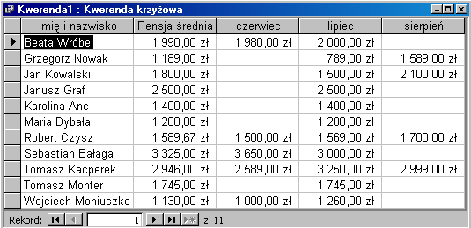

KWERENDA FUNKCJONALNA

Kwerendy funkcjonalne wpływają na zawartość danych. Za ich pomocą można usuwać i aktualizować rekordy.

Kwerenda aktualizująca – zmienia znaczną ilość rekordów spełniających zadane kryterium, np. aktualizuje pensję pracowników o wskaźnik inflacji lub dokonuje zmiany ceny towarów, np. o 30%. Kwerenda taka zmienia dane bezpowrotnie! Dlatego przed jej zastosowaniem należy zrobić kopię tabeli.

- Utwórz kopię tabeli Towar - zaznacz tabelę i zastosuj polecenie Zapisz jako... z menu podręcznego.

Tworzenie kwerendy aktualizującej jest pracą dwuetapową. Najpierw tworzy się kwerendę wybierającą w celu sprawdzenia, czy właściwe rekordy będą aktualizowane. Następnie przekształca się ją w kwerendę aktualizującą.

- Otwórz nową kwerendę w widoku projektu.
- Dodaj do kwerendy tabelę Towar.
- Utwórz kwerendę, która wybierze z listy towarów drukarki. Wstaw do kwerendy pola: Nazwa towaru, Grupa oraz Cena.
- Dla pola Grupa ustal Kryterium „Drukarka”. Uruchom kwerendę.
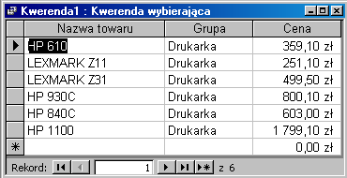
- Zmień kwerendę na aktualizującą.
- Ustaw kursor w polu Zamień na w kolumnie Cena.
- Uaktywnij Konstruktor zdarzeń i odszukaj w nim tabele Towar. Wprowadź zapis działania:
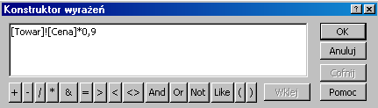
- Zamknij konstruktor, uruchom kwerendę i potwierdź aktualizację przy ostrzeżeniu.
- Zapisz kwerendę pod nazwą Przecena drukarek.
- Uruchom tabelę Towar w celu zaobserwowania cen drukarek.
Uwaga! Każde kolejne uruchomienie kwerendy aktualizującej powoduje obniżenie cen o kolejne 10%.

KWERENDA TWORZĄCA TABELE

Wykonaj kwerendę, która utworzy tabelę zawierającą informację o pracownikach (imię i nazwisko) oraz ich pensjach w miesiącu czerwcu.

- Utwórz nową kwerendę w widoku projektu.
- Wybierz do kwerendy tabele Lista płac oraz Pracownicy.
- Ustaw pola do wyświetlania w tabeli: Nazwisko, Imię oraz Pensja brutto.
- Do kolejnej kolumny wprowadź pole Miesiąc, które będzie stanowiło kryterium wyszukiwania. W kolumnie tej jako kryterium wpisz nazwę miesiąca: „Czerwiec”.
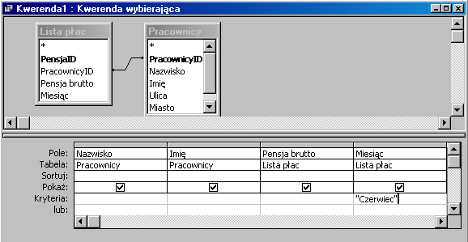
- Uruchom kwerendę aby sprawdzić, czy wyszukiwane są żądane informacje.

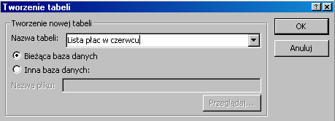
- W widoku projektu rozwiń menu górne Kwerenda i wybierz Kwerendę tworzącą tabele.

- Wpisz nazwę tworzonej tabeli: Lista płac w czerwcu.

- Uruchom ponownie kwerendę i potwierdź aktualizację przy ostrzeżeniu.
- Wskaż polecenie Zapisz.
- Nadaj kwerendzie nazwę Zestawienie miesięczne i zamknij ją.
- Przejdź do obiektów typu Tabele i sprawdź zawartość tabeli Lista płac w czerwcu.

KWERENDA DOŁĄCZAJĄCA

Działanie tej kwerendy polega na dodawaniu danych do istniejących tabel. Zamiast wprowadzać dane ręcznie można zlecić to kwerendzie.
Dołącz do utworzonej tabeli Lista płac w czerwcu dane o wypłaconych pensjach w lipcu.

Zamiast ponownie budować całą kwerendę użyjmy utworzoną poprzednio kwerendę tworzącą tabelę.

- Otwórz kwerendę Zestawienie miesięczne pensji w widoku projektu.
- Zmień typ kwerendy na Kwerendę wybierającą.
- Jako kryterium miesiąca wpisz „Lipiec”
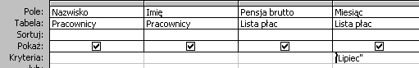
- Uruchom kwerendę w celu sprawdzenia jej poprawności.
- Wróć do projektu kwerendy. Kwerenda odnalazła właściwe rekordy, więc można ją przekształcić w kwerendę dołączającą.
- Rozwiń menu górne Kwerenda i wybierz typ Kwerenda dołączająca...
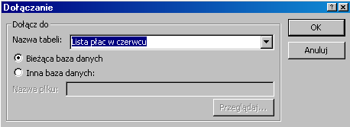
- Z listy tabel wybierz nazwę Lista płac w czerwcu.

- Zamknij okno Dołączanie i uruchom kwerendę. Access będzie ostrzegał o nieodwracalności zmian.

- Zapisz i zamknij kwerendę.
- Przejdź do grupy Tabele i otwórz w widoku danych tabelę Lista płac w czerwcu, która zawiera teraz dane z czerwca i lipca.
- Zamknij tabelę. Kliknij prawym przyciskiem myszy na jej nazwę i z menu podręcznego wybierz polecenie Zmień nazwę – wpisz nową nazwę Lista płac w czerwcu i lipcu.

KWERENDA USUWAJĄCA

Kwerenda usuwająca pomaga przy porządkowaniu i odciążaniu bazy danych. Usuwanie danych zachodzi według podanego kryterium.

Usuń z tabeli Lista płac w czerwcu i lipcu dane z czerwca.
- Otwórz nową kwerendę w widoku projektu.
- Dodaj do kwerendy tabelę do modyfikacji.
- Kliknij dwukrotnie symbol * w oknie tabeli Lista płac w ... (wszystkie pola tabeli zostaną umieszczone w kwerendzie i nie trzeba przenosić ich pojedynczo).
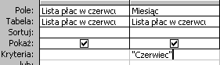
- Do kolumny obok wstaw pole Miesiąc, które będzie stanowiło kryterium wyboru rekordów do usunięcia.
- W wierszu Kryterium tej kolumny wpisz „Czerwiec”.

- Sprawdź działanie kwerendy, która zawiera teraz tylko dane z czerwca.
- Wróć do projektu kwerendy i zmień jej typ na Kwerenda usuwająca.

Po zmianie typu siatka kwerendy uległa modyfikacji. Brak pól Sortuj i Pokaż a pojawiło się pole Usuwanie. Opcja Skąd w tym polu informuje skąd dane zostaną usunięte (w naszym wypadku z wszystkich kolumn tabeli). Opcja Gdzie informuje o rekordach, które zostaną usunięte (w naszym przypadku usunięte zostaną rekordy zawierające kryterium „Czerwiec”).
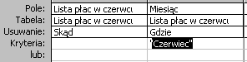
- Uruchom kwerendę usuwającą. Zatwierdź zmiany.
- Zapisz kwerendę pod nazwą Usuwanie miesiąca.
- Zamknij kwerendę i przejdź do tabel. Otwórz zmodyfikowaną tabelę Lista płac w czerwcu i lipcu. Jak widać, zostały usunięte płace z czerwca.
- Zamknij tabelę i zmień jej nazwę na Lista płac w lipcu.

